30 ноября в нашем городе прошло очень интересное и продуктивное мероприятие в сотрудничестве с Бирским филиалом УУНиТ: VII Всероссийская научно-практическая конференция "Актуальные проблемы воспитания и обучения детей в период детства", где педагоги нашей республики делились своим опытом, наработками, инновациями. 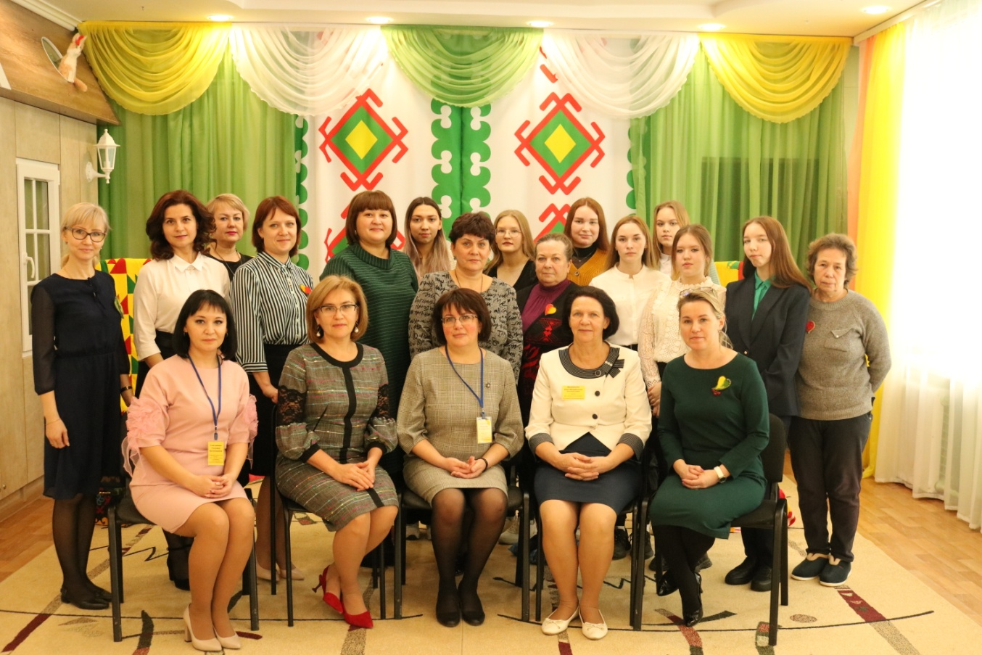
Практическая часть мероприятия была разбита на 4 секции, в четырёх детских садах города (№6, №9, №10, №14) прошли открытые занятия для гостей, мастер-классы, презентации педагогической деятельности из опыта работы.
Педагоги детского сада № 10 «Солнышко» представили свою деятельность в области поликультурного воспитания дошкольников и работы мультипликационный студии «Речецветик».
Началось мероприятие с приветственного слова воспитанников детского сада, веселых танцев. Дети с большим выражением читали стихи о том, в какой замечательной стране мы живем.
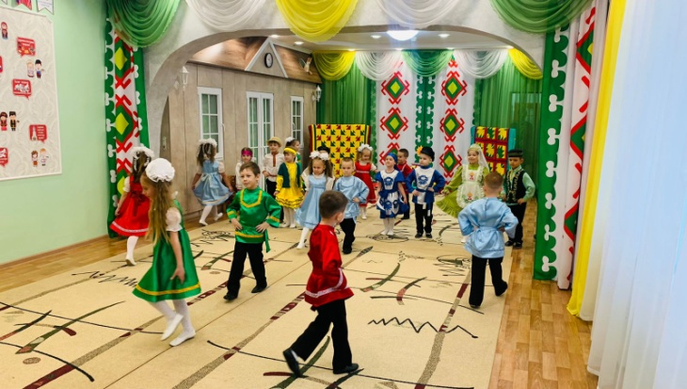
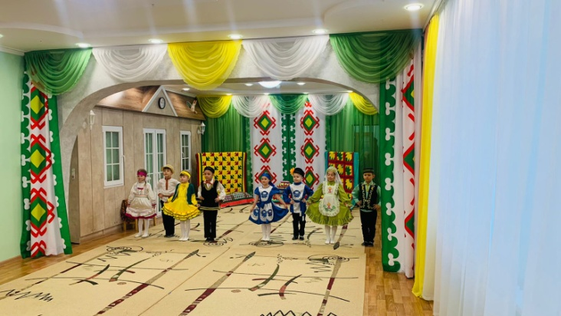
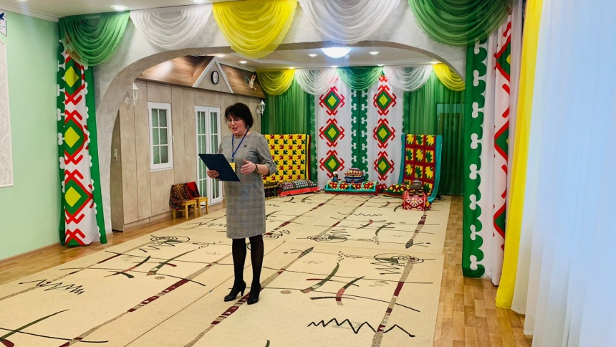
Далее заведующий МАДОУ «ЦРР – детский сад № 10 «Солнышко» Иванова Фарида Фануровна продолжила вступительную часть, поприветствовав гостей и выразив им свое уважение.

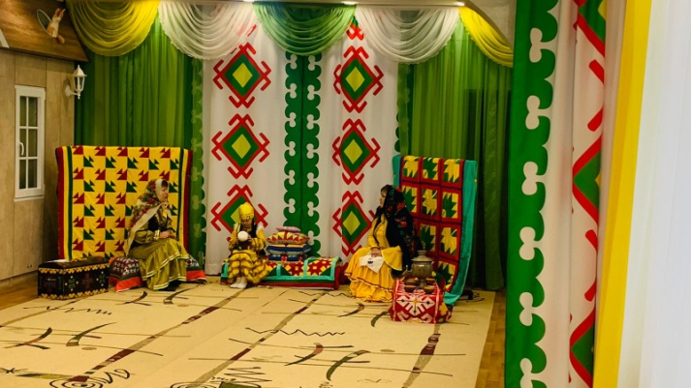
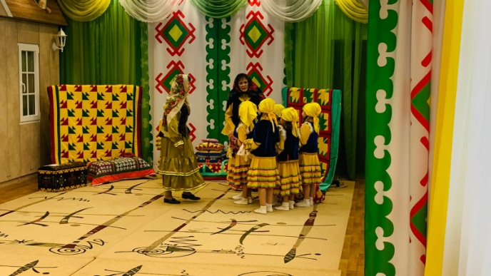
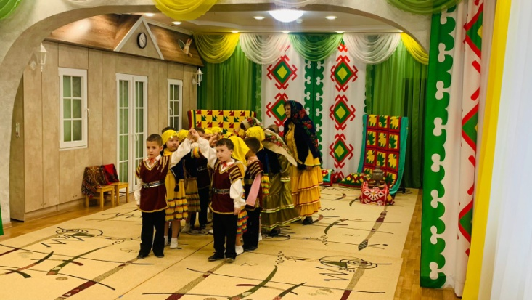
Затем последовала практическая часть конференции, и гостям был представлен башкирский народный обычай «Аулаҡ өй» в форме развлечения, модераторами которого являлись воспитатели Аиткулова Р.С., Каекбердина Г.Р. и музыкальный руководитель Шарипова Л.В.

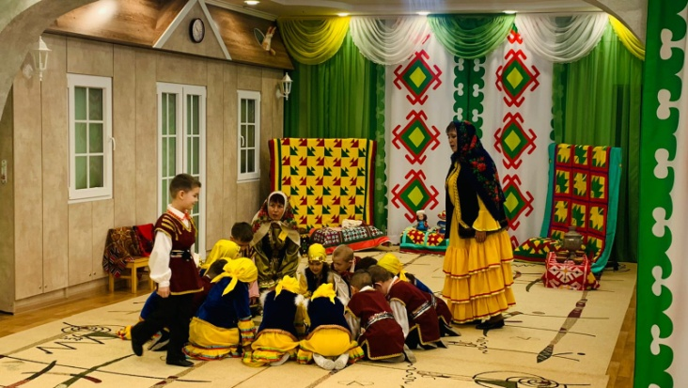
Башкирская народная культура ‒ это огромный пласт духовного наследия. Она уникальна не только своей самобытностью, а также многообразием традиций и обрядов на протяжении многих веков, передаваемых из поколения в поколение. Один из таких красивых обычаев ‒ «Аулак ой». В переводе с башкирского языка “Аулаҡ өй» означает «вечерние посиделки».
Ребята с педагогами показали особенности башкирских посиделок, как в старину башкиры проводили свободное от работы время: пели, танцевали, играли в народные игры.
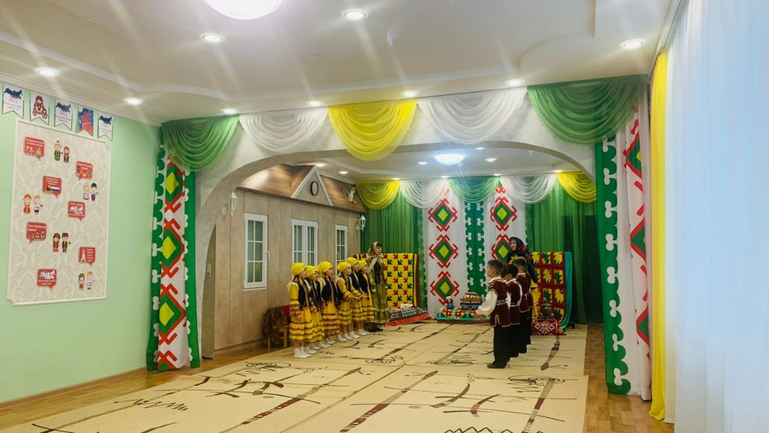
Обычай состоял в том, что, когда взрослые уезжали куда-нибудь, оставшаяся дома молодежь приглашала в гости своих друзей. Такие посиделки проходили очень весело ‒ все шутили, смеялись, пели, играли, знакомились, дружили и даже находили свои вторые половинки. Девушки показывали свое трудолюбие, мастерство, учились у других.
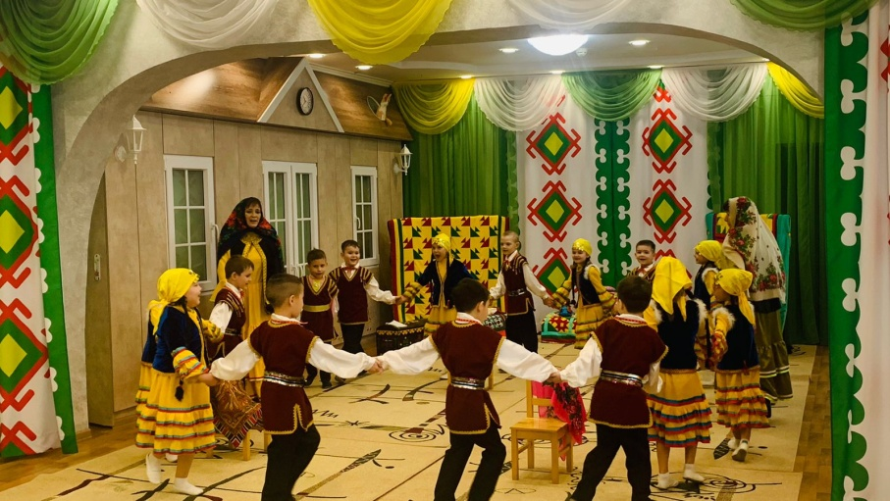
Чаще всего посиделки проводились в осенне-зимний период. По традиции, юная хозяйка дома, оставшись одна, собирала подруг. Иногда в роли организатора аулак ой могла выступать и одинокая женщина.
Обычно на таких посиделках за молодыми присматривала пожилая женщина (олоэсэй бабушка или еңгәй тейеш кеше), она рассказывала девушкам сказки, легенды, различные поучительные истории на морально-этические темы, семейные сюжеты и др. И следила за порядком на играх в доме.
На данном мероприятии «аулак ой» девочки взяли пряжу, занимаясь вязанием, шитьем, вышивкой. Таким образом, они с помощью своих старших наставниц показали, как невесты готовили себе приданое.
Далее на аулак девочки пригласили мальчиков, показав, как раньше молодые люди приносили на посиделки гостинцы, продукты, из которых они потом готовили блины, кашу, пироги и другие блюда.
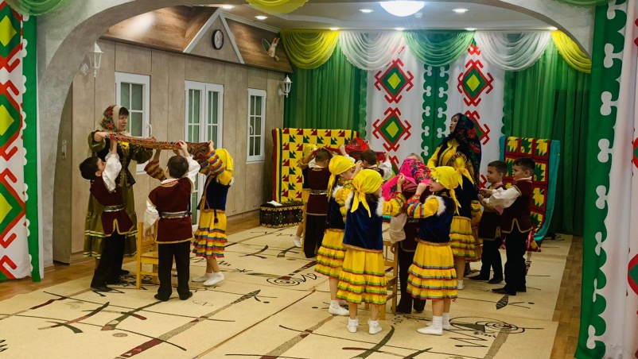
В продолжение праздника ребята поиграли в одну из самых популярных игр в аулак ой - «Жмурки». На башкирском языке игра называется по-разному: «Һәпәләк», «Күз бәйләш», «Һукыр тәкә». А также в игры - «Прячу платок» («Йәшерәм яулыҡ»), «Юрта» ( «Тирма»).
В конце праздника дети угостились вкусным башкирским блюдом «чак-чак».
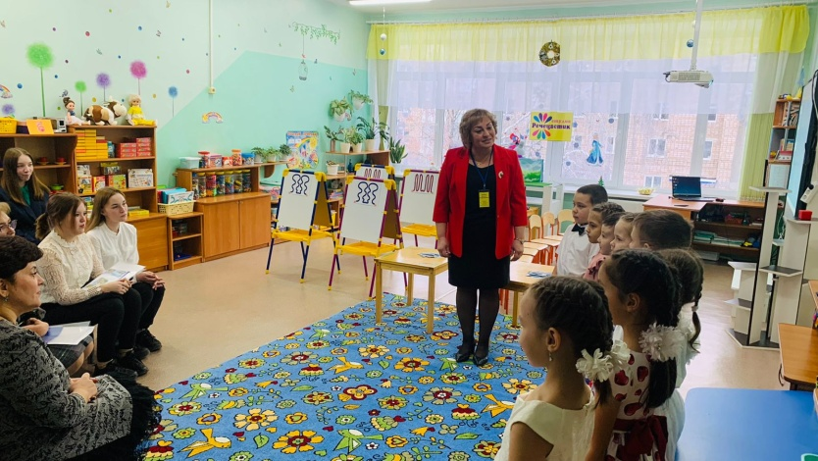
Затем гости были приглашены в группу компенсирующей направленности «Речецветик» для просмотра интегрированного занятия, где живо и интересно прошла квест-игра «По сказкам Сутеева» под руководством модераторов: Бажиной Н.В., Шакировой С.Г., Габдильнасыровой О.В.
Ребята показали знания не только в области художественной литературы по произведениям писателя В.Г. Сутеева, но и свои технические навыки в области анимации, создавая кадры к мультфильму «Под грибом».
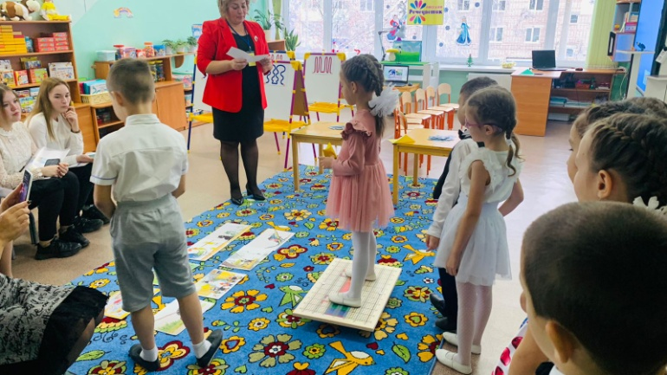
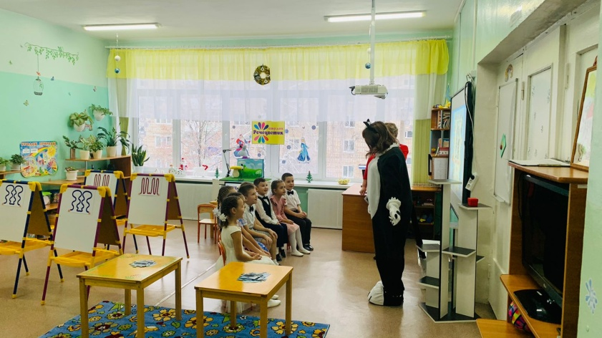
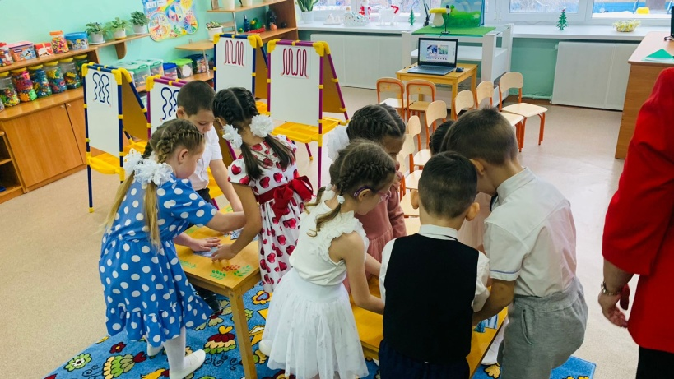
Для детей дошкольного возраста нет ничего интереснее и увлекательнее, чем игра. Особенно, если эта игра приключенческого характера, где нужно выполнять разные задания, чтобы добыть самый главный приз! Такие игры называются квестами, и они сегодня очень популярны в детских садах.
К ребятам пришел в гости Кот, который сообщил о случившейся беде, и дети охотно согласились помочь ему, отправившись на поиски пропавших персонажей из сказки В.Г. Сутеева «Под грибом». Дети на протяжении всей игры выполняли увлекательные задания, упражнения, отвечали на вопросы, преодолевали препятствия. И благодаря дружной, слаженной работе достигли своей цели: нашли пропавших героев сказки. А в конце занятия показали театрализованное представление для гостей и в конце поучаствовали в съемке кадров мультфильма, став настоящими аниматорами. Ребята показали свои умения и навыки в области анимации, свободно пользуясь информационно-коммуникационными технологиями.
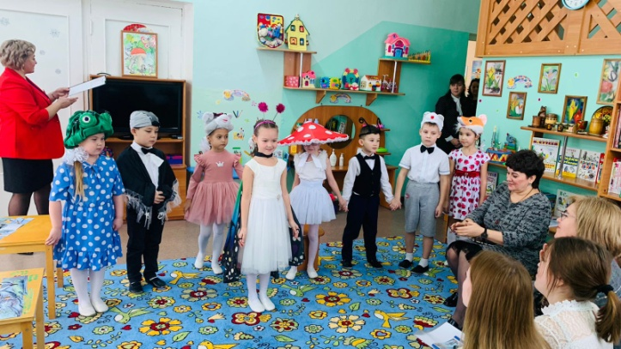
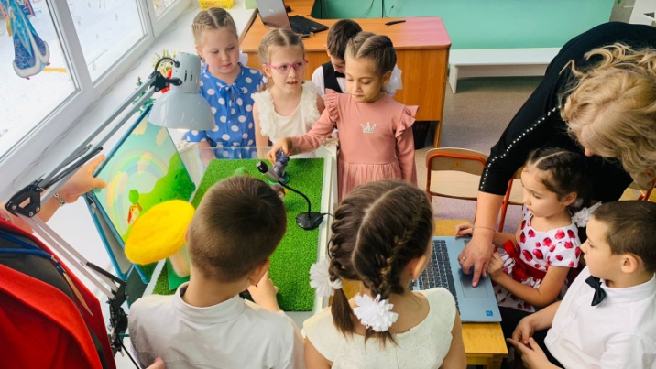
«Сказки любят все на свете,
Любят взрослые и дети!
Сказки учат нас добру
И прилежному труду,
Говорят, как надо жить,
Чтобы всем вокруг дружить!» – такими словами ребята завершили квест-игру и попрощались с гостями.
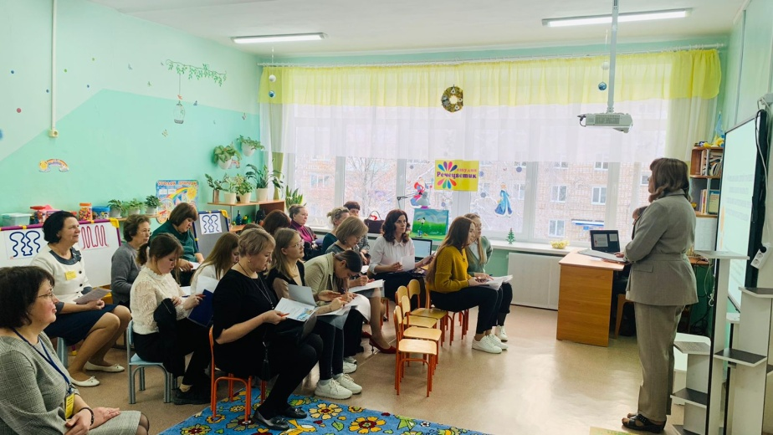
Далее меропирятие продолжил педагог-психолог Габдильнасырова О.В., представив презентацию из опыта работы педагогов ДОУ инновационной площадки «Социализация детей старшего дошкольного возраста с тяжелыми нарушениями речи средствами мульттерапии». Она рассказала о роли мультипликации для успешного развития речи дошкольников и социализации их в обществе. Ольга Валиахметовна в своей презентации также осветила вопросы психолого-педагогической поддержки детям старшего дошкольного возраста с тяжелыми нарушениями речи средствами мульттерапии; были определены векторы работы с воспитанниками и их семьями; обоснованы преимущества сотрудничества педагогов, специалистов и родителей с целью успешной социализации детей старшего возраста с тяжелыми нарушениями речи в условиях образовательного процесса. Гостям был продемонстрирован видеоролик «Как мы делаем мультфильм», в котором воспитанники студии «Речецветик» осветили все этапы работы по созданию мультфильма. Познакомили присутствующих с программным обеспечением «Мультстудия: Я творю мир» для дошкольников, которое используется творческой группой в проектной деятельности с использованием мульттерапии.
Предложив диагностические методики и формы работы в данном направлении, педагог-психолог подтвердила на практике, что большим плюсом мультипликационной студии, как показали наблюдения и исследования, является улучшение социально-коммуникативного общения детей с ТНР со взрослыми и сверстниками.

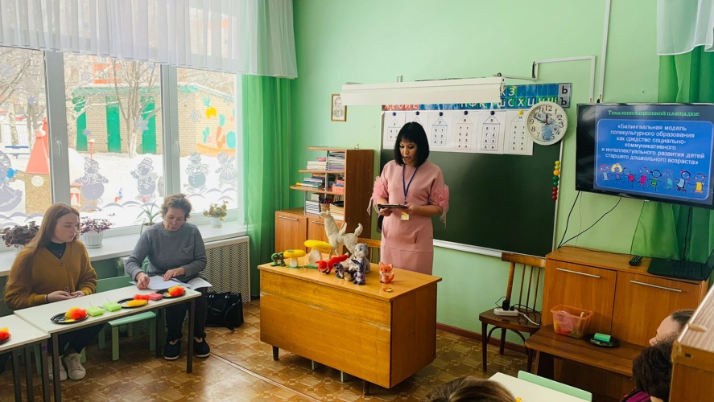
Продолжением практической части конференции стало выступление старшего воспитателя Гайтановой Т.Е., которая рассказала слушателям о роли поликультурного воспитания детей, осветив опыт работы педагогов ДОУ по теме: «Поликультурное образование детей в период дошкольного детства».
«Невозможно воспитать в детях уважительное отношение к другим культурам, если они не знают своей культуры и языка. Как говорится в башкирской пословице – «Человек, не знающий и не любящий свою культуру, не уважает культуру других народов». Вот почему нами была выбрана тема инновационной площадки: «Билингвальная модель поликультурного образования как средство социально-коммуникативного и интеллектуального развития детей старшего дошкольного возраста», работа над которой ведется с 2021 года», - с этих слов начала свое выступление Татьяна Евгеньевна.
Далее старший воспитатель рассказала о процессе освоения поликультурного образования в ДОУ, использовании разнообразных форм работы с детьми, педагогами и родителями: праздники, утренники, развлечения, игры, мастер-классы, беседы, презентации, целевые прогулки, экскурсии, театрализованные представления, создание мультфильмов и т.д.
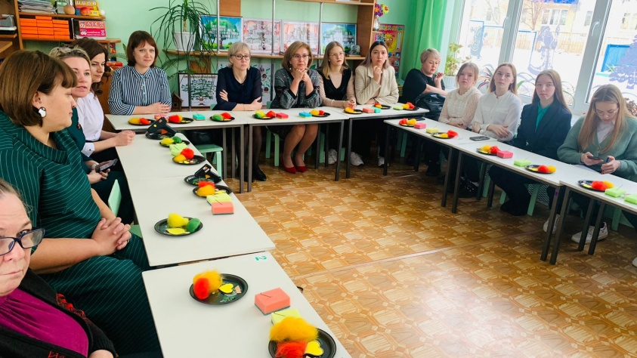
О том, что, знакомя детей с традициями, культурой, обычаями русского и башкирского народов, воспитанники совместно с педагогами принимают активное участие в конкурсах разного уровня: в Республиканском фестивале-конкурсе фольклорного искусства «Живая связь времен»; конкурсе на лучший социальный видеоролик об изучении башкирского языка среди образовательных организаций; во Всероссийском конкурсе методических разработок для преподавателей русского государственного и родных языков народов Российской Федерации; конкурсе сказок на башкирском языке; Республиканском конкурсе творческих работ среди воспитанников, учащихся и педагогических работников образовательных организаций, посвященных Году народного искусства и нематериального культурного наследия «Традиции живая нить».
Родители при этом принимают активное участие в организации поездок на показательные выступления.
Особое внимание было уделено использованию такой формы работы, как мастер-класс с детьми «Кладовая ремесел», который оставил неизгладимый след в душе каждого ребенка. Ведь дети учились своими руками ткать коврики, изготавливать мартинички, головные и нагрудные украшения башкирского и русского народов, расписывать матрешек, лепить из глины дымковские игрушки, а также валять из шерсти бусы, серьги и браслеты. На это мероприятие были приглашены дети с ограниченными возможностями здоровья (далее ОВЗ) группы компенсирующей направленности. Таким образом, применив на практике инклюзию: включение детей-инвалидов и детей с ОВЗ в образовательную среду. Татьяна Евгеньевна отметила, что, организовывая такие мероприятия, педагоги активно взаимодействуют с педагогами разных образовательных организаций: Детской юношеской спортивной школы, Детской школы искусств, где они являлись мастерами народных промыслов, и каждый научил детей своему ремеслу. Ребятам пришлась по душе техника – мокрое валяние из шерсти.
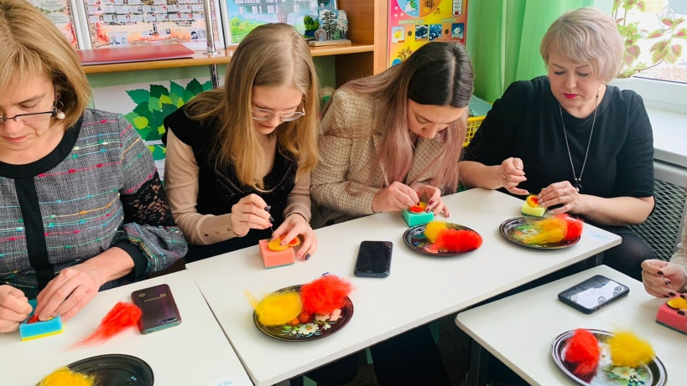
И поэтому, в завершение, был проведен мастер – класс по фелтингу –как одного из видов декоративно-прикладного искусства. Гостям представилась возможность самостоятельно освоить этот вид деятельности и сделать своими руками, проявив творчество и фантазию, брошь.

Таким образом, педагоги МАДОУ № 10 представили деятельность инновационных площадок детского сада.
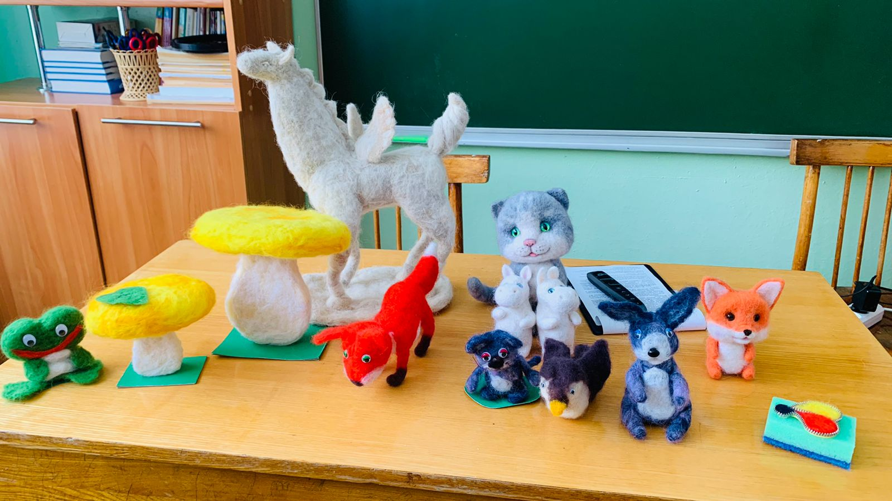
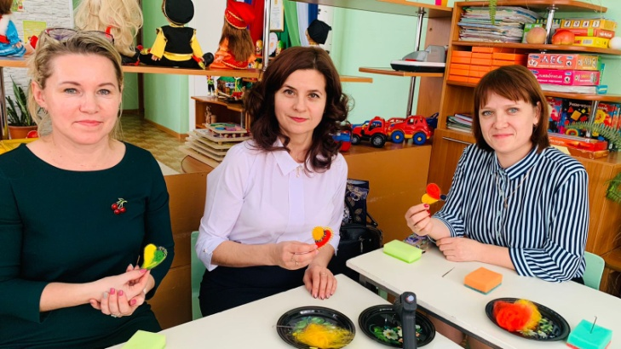

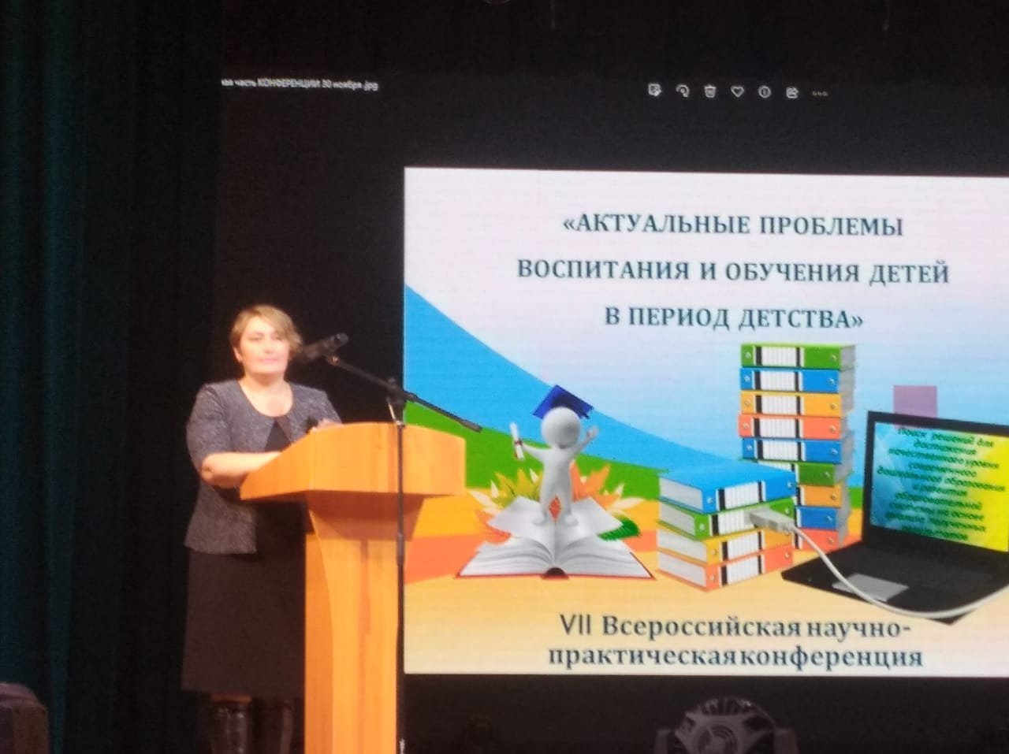
На пленарной части конференции выступили педагоги и административный состав дошкольных образовательных организаций из разных городов республики: Благовещенска, Бирска, Нефтекамска, Янаула.

Педагог МАДОУ «ЦРР – детский сад № 10 «Солнышко», Шарипова Л.В., познакомила слушателей с использованием «Билингвальной модели поликультурного образования как средства социально-коммуникативного и интеллектуального развития детей старшего дошкольного возраста» в ДОУ.
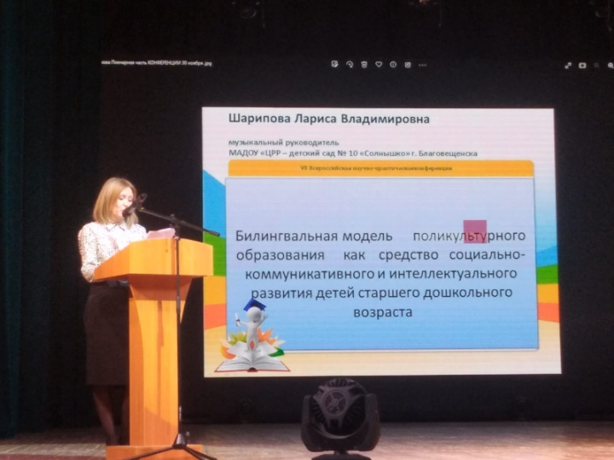
Цель инновационной площадки: научить детей воспринимать, понимать и произносить слова, словосочетания, а в дальнейшем, и предложения на русском и башкирском языках, использовать их в речи.
Лариса Владимировна рассказала о том, каким образом башкирский язык используется во время различных режимных моментов в ДОУ: на прогулке, во время приёма пищи, одевания на улицу. Таким образом, знания дошкольников, полученные в процессе изучения языка, постоянно применяются детьми на практике.
Далее обратила внимание на то, что вся работа творческой группой педагогов организована согласно календарному циклу мероприятий дошкольного учреждения, ведь в этом случае дети имеют возможность в полной мере ощутить как свой язык, так и чужой, и погрузиться в него как в целостную систему; интеграция изученного на групповых занятиях материала осуществляется в разных видах детской деятельности: учебной, игровой и творческой; происходит объединение мыслительной, эмоциональной, двигательной деятельности воспитанников; задействованы различные виды детской памяти, включая моторную, ассоциативную, зрительную и слуховую.
Было отмечено, что свою работу по ознакомлению и погружению детей в многонациональную культуру и речевую среду нашего региона педагоги строят на основе народного календаря: День рождения Деда Мороза и Кыш-Бабая, День матери, Рождественские колядки, Аулак ой, День башкирского языка, День национального костюма, праздник валенка, Масленица, Пасха, Сабантуй, праздник березки, День республики, Шәжәрә байрамы, капустные посиделки, праздник «Сөмбөлә», «Кладовая ремёсел».
«Очень активно мы обращаемся к народному фольклору, дети с удовольствием играют в игры «Юрта», «Наза», «Плетень», «Золотые ворота», «Горелки», знакомятся со сказками, песнями, пословицами и поговорками русского и башкирского народа», - пояснила Лариса Владимировна.
В заключение, хочется сказать, что благодаря действию наших инновационных площадок, дети стали более раскрепощёнными и самостоятельными, целеустремлёнными и уверенными в себе, общительными, более внимательными и заботливыми по отношению к сверстникам и взрослым; способными к взаимопониманию и сотрудничеству, так как наша цель: не только научить детей красиво и правильно говорить (в том числе слова и фразы на другом языке), но и привить им толерантное отношение, уважение друг к другу. Вырастить высоконравственных, патриотичных, социально-успешных, уверенных в себе и духовно богатых граждан нашей страны.
Таким образом, подводя итог, можно с уверенностью сказать, что все мероприятия, запланированные в этот день, прошли ярко, красочно и получили положительную оценку со стороны гостей.

